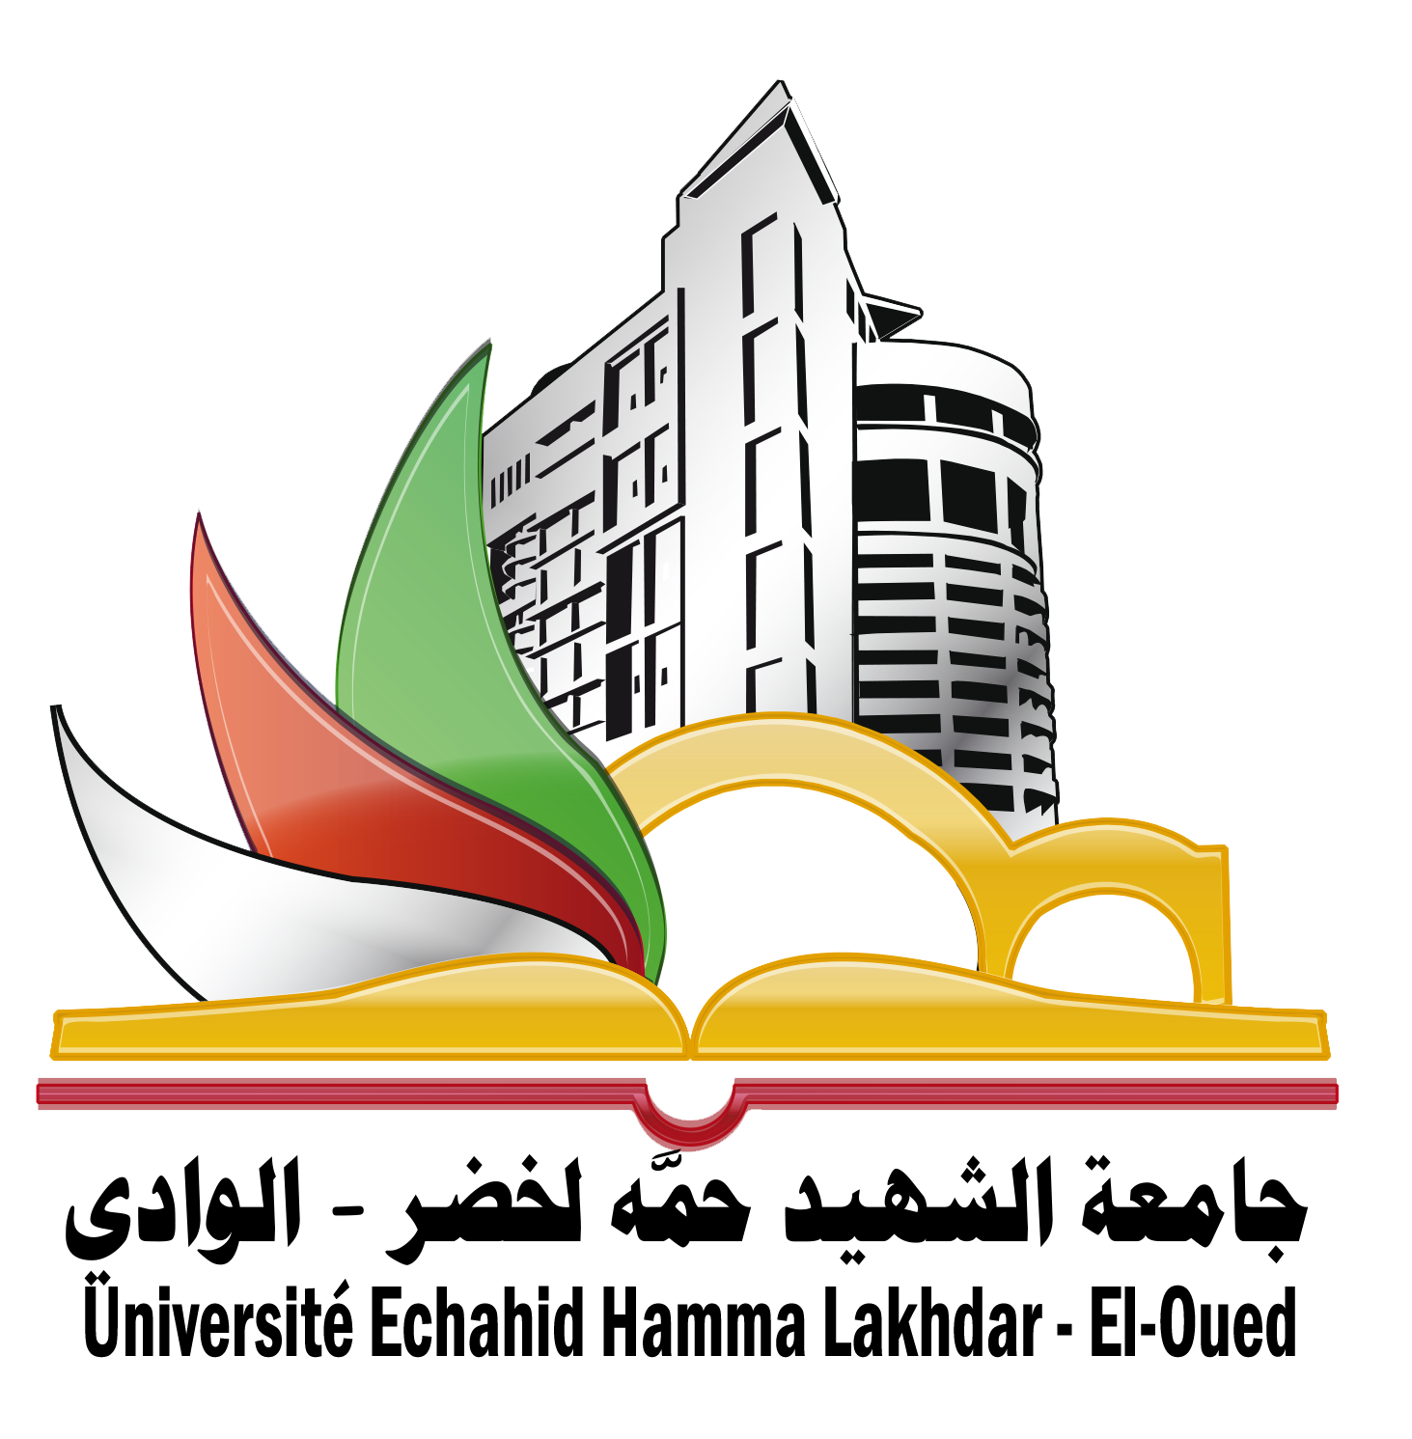
جامعة الشهيد حمه لخضر - الوادي
معهد العلوم الإسلامية
قسم ................

العنوان الرئيسي
العنوان الفرعي (إن وُجِدَ)

مشروع مذكرة ماستر في العلوم الإسلامية
تخصص: .....................................

الطالب: |  | المشرف:
الاسم واللقب |  | أ أو د. أو أد. الاسم واللقب

السنة الجامعية: 1442-1443ﻫ/2021-2022م

